附件：

征文格式要求

**1.题目：**三号黑体字，顶行，居中，单倍行距，最多2行。

**2.作者：**四号黑体字，居中，单倍行距；作者次序按对论文研究成果的贡献大小依次排列。

**3.作者工作单位及联系方式：**小四号黑体字，居中，单倍行距。不同作者的工作单位可按顺序依次列出，不必分行，并附第一作者的联系方式。

**4.论文正文：**五号宋体字，行距1.5倍。结构为：目的，方法，结果，讨论或结论。每个小标题加粗。分部分叙述，各部分间不必空行。

**5.研究目的：**有关研究项目的简介。

6.**研究方法：**描述项目的研究对象与方法。

**7.研究结果：**通过相关数据展示项目的突出研究结果。

**8.研究结论**：论文作者可根据相关参考文献，简要评论项目的突出研究成果。

**论文格式示例 ：**

**体育硕士专业学位研究生培养模式创新与实践探索**

作者一、作者二

XX 大学， 12345678900，654321@xx.com

**1.研究目的**

落实教育部关于《教育部关于深入推进学术学位与专业学位研究生教育分类发展的意见》要求，结合健康中国、体育强国战略对创新型、应用型、复合型高层次体育专门人才的时代需求，分析提升体育硕士专业学位研究生培养质量的现实困境和纾解路径，探索以产教融合为方向，以强化体育专业学位硕士研究生在定位、标准、招生、培养、评价、师资等环节的差异化要求为路径的实践创新型高水平体育专门人才培养模式。

**2.研究方法**

运用逻辑分析法、实践验证等研究方法，分析XX体育学院目前我国体育硕士专业学位研究生培养过程中存在的共性问题，如观念认识、课程设置、教学内容和方法、实习实践等仍沿袭传统学术型研究生培养方法，与学术型研究生“混合”培养，缺乏鲜明培养特色以及发展机制仍不健全等，进行人才培养模式实践探索过程与取得的成果。

**3.研究结果**

# 3.1体育硕士专业学位培养模式创新措施

3.1.1深化招生制度改革，实行分类考试和招生

（1）初试阶段，侧重考查运用运动生理学、运动训练学基础知识解决教学与训练中的实际问题的能力。（2）复试侧重考查运动项目专项技术水平和教学、训练技能。专项技术考查不及格者不予录取。

3.1.2调整培养方案，增加实践类课程

（1）提高专业实践能力、创新能力。总学分由原来的36学分增加到42学分。专业发展特点，设置21门不同运动项目的教学与训练技能方法类课程，突出课程的实践特色和创新特色。如体育教学与运动训练领域增加“体育教学基本技能”、田径、游泳、“三大球”“三小球”等项目教学方法类课程，体育教学与社会体育指导领域开设气排球、地壶球、攀岩等项目教学方法类课。有效提升了专项教学、训练能力。

（2）优选教学内容、细化教学大纲，建设案例教学库。设置专项资金支持教学案例库开发。利用实验室、健身房、运动场等资源，积极推行案例教学、专题研讨、模拟训练等实践教学。注重过程考核和能力评价，着重考察运用专业知识和解决教学与训练实际问题的能力。

3.1.3强化实践能力培养，突出专业实践技能

制定“专业学位研究生实习管理办法”和“实习手册”。要求全体学生到实习基地集中进行为期一个学期实习，全程参与实习学校课堂教学、大课间、课余体育活动以及运动队训练和比赛等学校体育工作。实习基地领导参与管理，安排副高以上教师担任指导教师，每人指导学生不超3人。实习前，督促学生夯实教学基本功，实习中间及时检查，实习结束后需撰写5千字实习报告，提交听课记录、教案和上课视频及活动策划方案等成果。实习成绩=实习单位评定（30%）+中期检查（10%）+实习手册评定（30%）+教学训练视频评定（30%）。成绩<75分者不达标，需重新实习，并停发本学年学业奖学金。每年评选20%的优秀实习生和优秀实习指导教师。充分利用实习实践环节提升学生专业实践能力。

3.1.4学位论文强调问题导向，突显应用价值

明确选题的应用性和方向性：体育教学领域围绕教学方法、教学手段和教学模式改革与创新、教学管理、新教学理念和现代信息技术应用、运动项目教学改革与发展等问题进行选题；运动训练领域围绕项目的专项体能训练、技术与战术训练改革创新、新的训练理念与新训练手段方法运用、训练管理等问题选题。社会体育指导领域围绕实施“健康中国”国家战略和全民健身领域需要解决的实际问题进行选题。

3.1.5落实立德树人，加强师资队伍建设

（1）加强师德师风建设。明确导师责任，制定《广州体育学院全面落实研究生导师立德树人职责实施细则》等5项相关制度并严格执行。建立“学校党委领导下，研究生院监督执行与学生反馈评价相结合”的三位一体师德建设体系。（2）按照《硕士研究生导师遴选办法》的规定，无体育专业背景的导师不能担任本专业的导师，（3）常态化就师德师风、专业能力、科学研究等方面进行培训，积极培养“双师型”导师，大力推行“双导师制”。

3.1.6推行协同育人

2014年我校牵头成立了“华南地区体育学研究生培养联盟”，2015-2019年，先后与广东第二师范学院、韶关学院、嘉应学院等院校建立了联合培养体育硕士研究生协作关系，吸纳了全省的优秀导师资源。

3.1.7完善质量保障体系

细化和完善了广州体育体育学院体育硕士专业学位研究生培养质量保障和监控体系，构建了“以教育部质量评估为引导，以学校质量保证为基础，学术组织、行业部门和社会机构共同参与”的内部和外部约束相结合的质量监督体系。

# 4.研究结论

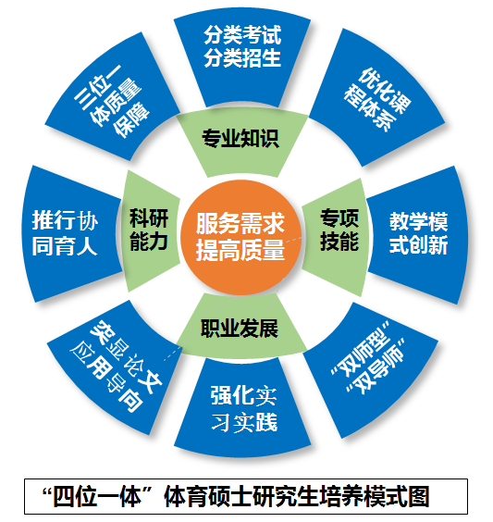该校遵循“适应社会需求，强化职业导向，创新培养模式，突出自身特色，完善保障机制，注重提高质量”的培养原则，于2015-2020年对体育硕士研究生培养模式创新进行了实践探索。确立了“一条主线、四项任务、八项举措”的综合改革策略，构建了“专业知识+专项技能+职业发展+科研能力”四位一体的体育硕士研究生培养模式。

经过5年多的实践，从根本上解决了学硕与专硕“混养”的局面，培养质量、社会认可度得到了全面提升，获得了学界、业界和考生的好评。全日制体育硕士报考人数从2013年的463人提升至2020年的1218人，学硕与专硕的比例为1:1.92。与职业需求对接更加紧密，用人单位对毕业生质量更加满意，一次就业率达98%，学位论文抽检合格率保持100%，在各类竞赛中屡创佳绩。2019-2020年《中国研究生教育及学科专业评价报告》显示，体育硕士教育竞争力在124所培养单位中位列第12，进入同类院校领先行列。

# 5.参考文献